ツアーコード： [DADN11]&[HIAN11]
人気レストラン「マダムラン」での夕食+ダナン夜景スポット！ハン川クルーズ
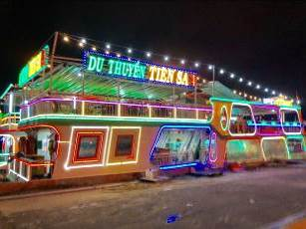 | 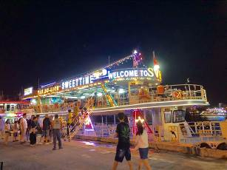
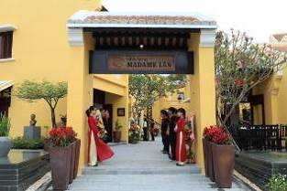 | 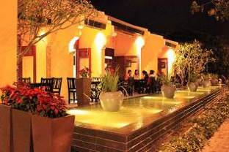

ツアースケジュール（目安）
17:00 | ホイアンのホテル発
17:30 | ダナンのホテル発
17:50-18:50 | ダナンの人気レストラン「マダム・ラン」にて夕食
19:10-19:50 | クルーズ船乗船  クルーズは歴史的なチャンティリー橋からスタートし、21世紀のベトナム人の精神と願望の象徴であるドラゴンブリッジをくぐります。次のポイントはハン川橋-ベトナムで最初に造られた回転橋です。このツアーでは、川の両側に有名な高層ビルが立ち並ぶモダンで都会のダナンが見ることができます。また、壮大な斜張橋のトゥアンフォック橋も見ることができます。
20:00 | 下船
20:30 | ダナンのホテル着
21:00 | ホイアンのホテル着
※料金(NETT)：2名参加の1名当たり料金：59ドル
ツアー料金に含まれるもの：車＆日本語ガイド＆夕食代金

※マダム・ランレストランのセットメニュー
・海老と豚肉入りハスの茎のサラダ  ・炒めた牛肉とグリーンサラダ.  ・五目チャーハン  ・マダムラン特製牛肉のグリル  ・五目スープ  ・生春巻き  ・フルーツ盛り合わせ | イメージ画像

